


Dossier de personnel
BTS CIEL SESSION 2026 - IR
E6 – PROJET TECHNIQUE
Supervision de pilotage de drone
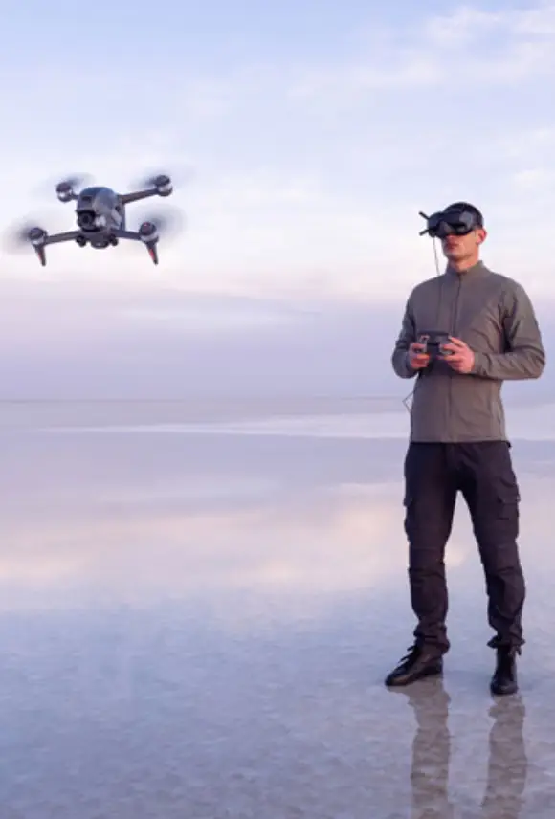
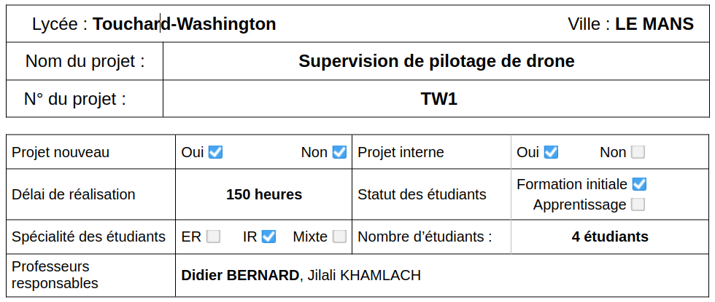

Sommaire
Cas d’utilisation 3
Piloter le drone 3
Visualiser environnement VR 4
Valider objectifs automatiquement 5
Diagrammes de séquences 6
Diagramme de séquence pour le cas : Piloter Drone 6
Visualiser l’environnement VR 7
Valider objectifs automatiquement 8
Protocoles 9
Json 9
Logiciels Utilisés 11
Unreal Engine 5.7 11
Blueprint 11
Qu’est-ce qu’un Blueprint ? 11
Comment ça fonctionne ? 11
Types de Blueprint : 12
Plugins Unreal Engine utilisées 13
Connexion au serveur Radiocommande et réception, décodage des données JSON (BP_Connexion_Serveur_Radiocommande): 15
Commandes du drone (BP_Drone_Tello_Realiste) : 21
Blender 24
Importation des modèles de drones sous Unreal Engine : 24
Meta Horizon Link 26
GitHub 26
Diagramme de classe 27
Fiche de test 29
Diagramme de Gantt 31
Compétences acquises 32
Perspectives d’améliorations 32

Cas d’utilisation

Piloter le drone
Pré-condition : | La Radiocommande ou le smartphone sont présentés dans le système et on a un retour visuel dans le casque VR
Post-condition :
Scénario principal : | L’apprenti interagit avec la radiocommande ou le smartphone afin de contrôler le drone. En augmentant les gaz, le drone monte ; en les baissant, il descend. En augmentant le tangage, le drone s’incline vers l’avant (axe Y) pour avancer, tandis qu’en le diminuant, il s’incline vers l’arrière pour reculer.  Concernant le lacet, mener le joystick vers la gauche ou la droite fait pivoter le drone sur son axe vertical (axe Z). Pour le roulis, incliner le joystick vers la gauche ou la droite permet au drone de se déplacer latéralement (axe X).  Une altitude trop élevée peut provoquer une perte de signal, entraînant la chute de l'appareil. De même, tout contact avec le sol se traduit par un atterrissage ou un crash selon la vitesse d'impact. Pour l'immersion, l'apprenti dispose d'une visualisation via un casque VR et un écran de contrôle. Enfin, il peut configurer sa session en choisissant l'environnement (intérieur ou extérieur), le moment de la journée (jour ou nuit) et les conditions météorologiques (ensoleillé, pluie, vent).
Alternatives :

Visualiser environnement VR
Pré-condition : | Le formateur va choisir l’environnement (intérieur ou extérieur)
Post-condition :
Scénario principal : | L’apprenti va avoir un vue immersive en première personne de l’environnement 3D et du drone depuis le casque de réalité virtuelle afin de contrôler le drone. Il doit suivre les mouvements du drone pour ne pas monter trop haut ou descendre trop bas afin de ne pas écraser le drone. Si l’apprenti à choisi de piloter à l'intérieur, il va être placé au point de départ de cet environnement. Si l’apprenti a choisi de piloter à l'extérieur, il va être placé au point de départ de cet environnement.
Alternatives :

Valider objectifs automatiquement
Pré-condition : | Détecter les objets mesurables
Post-condition :
Scénario principal : | Valider automatiquement certains objectifs mesurables : passage dans cerceau, atterrissage sur un plateforme, positionnement au dessus d’un bâtiment
Alternatives :

Diagrammes de séquences
Après avoir présenté l’ensemble de mes cas d’utilisation et les outils que j’ai choisi, il est désormais possible de représenter des diagrammes de séquences, représentant le vrai programme.

Diagramme de séquence pour le cas : Piloter Drone
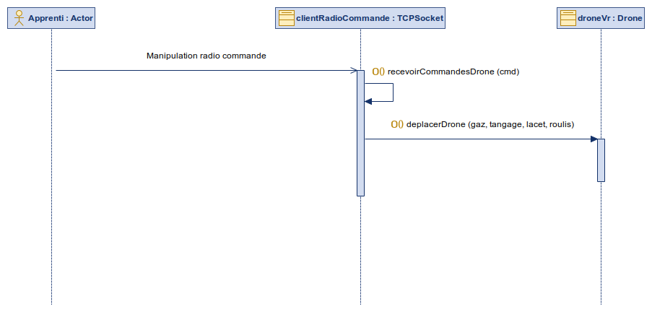
Image 13 : Diagramme de séquence Piloter Drone

Visualiser l’environnement VR
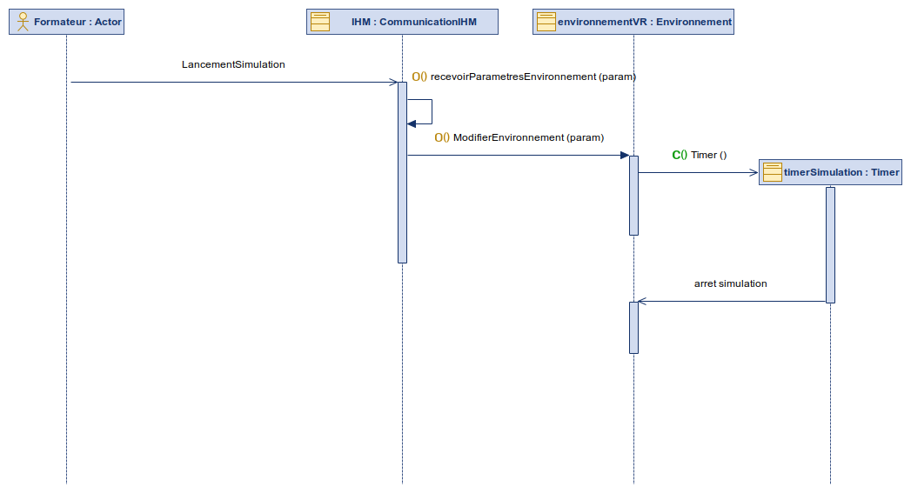
Image 14 : Diagramme de séquence Visualiser environnement VR

Valider objectifs automatiquement
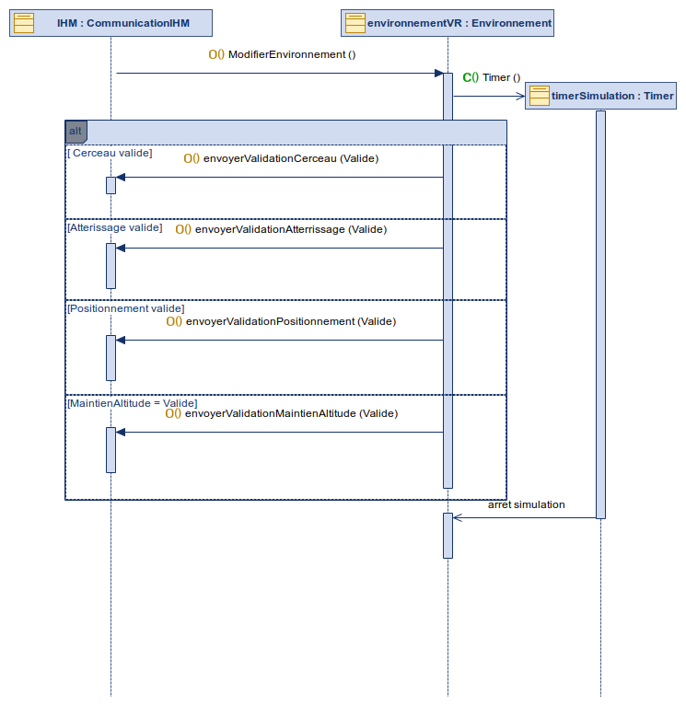
Image 15 : Diagramme de séquence Valider objectifs automatiquement

Protocoles

Json
Pour envoyer des données nous avons choisi le type de format JSON que nous avons estimé le plus approprié au projet. La partie simulation va recevoir 2 trames JSON (depuis l’interface utilisateur et depuis le programme qui convertit les commandes de la radiocommande), et envoi une trame après chaque session vers l’interface utilisateur qui contiens les objectifs atteint.
{
"Vue": {
"Interieur": true,
"Meteo": 1,
"Temps": 0,
"Duree": 120,
"Vent": {
"Sens": {
"Nord":0,
"Est":1,
"Sud":-1,
"Ouest":0
},
"Vitesse": 25.0
},
"Objectifs": {
"cerceaux": 5,
"atterrissage": true,
"tours" : true,
"positionnement": false,
"maintien_altitude": false
}
}
Image 1 : Structure du Json reçu de l’IHM vers le simulateur

"Mouvements": {
"Gaz": 0.5,
"Tangage": 1,
"Roulis": -1,
"Lacet": 0.5
}
}

Image 2 : Structure du Json reçu de programme radiocommande vers le simulateur
{
"Objectifs":{
"cerceau" : {
"nombre_a_atteindre" : 5,
"nombre_atteint" : 3,
"objectif_reussi" : false
},
"atterrissage" : {
"nombre_a_atteindre" : 1,
"nombre_atteint" : 0,
"objectif_reussi" : false
},
"positionnement" : {
"nombre_a_atteindre" : 1,
"nombre_atteint" : 1,
"objectif_reussi" : true
},
"maintien_altitude" : {
"nombre_a_atteindre" : 1,
"nombre_atteint" : 0,
"objectif_reussi" : false
}
}
Image 3 : Structure du Json d’envoi du simulateur vers l’IHM

Logiciels Utilisés

Unreal Engine 5.7


J’ai utilisé le logiciel Unreal Engine 5 afin de pouvoir développer le simulateur en BluePrint. Elle m’a permis de programmer un acteur qui permet de se connecter au programme qui convertit et envoi les commandes de la radiocommande a l’acteur en format JSON, de le recevoir, le lire et décode le fichier JSON envoyé par le programme et les associer a des variables. Elle permet aussi de programmer le pilotage du drone avec les valeurs des variables vu auparavant. Enfin Unreal Engine m’a permis de modéliser les niveaux (intérieur et extérieur).

Blueprint

Qu’est-ce qu’un Blueprint ?
Le Blueprint c’est une langage de programmation visuel dans Unreal Engine qui utilise une interface basée sur les nœuds pour créer des éléments de jeu.

Comment ça fonctionne ?
Dans un Blueprint il y a :
- Des événements : Les événements dans un Blueprint sont les déclencheurs de départ qui indiquent au script quand commencer à exécuter ses actions suite a un signal précis (comme le début de la partie, une touche pressée ou une collision).
- Des nœuds (Nodes) : Ce sont des blocs d’actions (ex : Mouvements, affichage d’image, …).
- Des fils/lignes : Ils relient les nœuds entre eux. Ils montrent l’ordre d’exécution ou valeurs transmises.
Il y a deux types de fils :
- Fils blanc (ligne de vie) → Le flux d’exécution (dans quel ordre les nœuds s’exécutent).
- Fils colorés (bleu, vert, rouge …) → Le flux de données (valeurs comme un nombre, une position, un texte …).

Types de Blueprint :
Il existe plusieurs types, les plus utilisées sont :
- Blueprint d’Acteur (Actor Blueprint) : Permet de créer des objects interactifs (Reception de données, objects …).
- Blueprint de Niveau (Level Blueprint) : Permet de gérer des événement liés aux niveaux.
- Blueprint Class (Pawn/Character) : Permet de créer et gérer des personnages, objets (Drone, personnage …).

Plugins Unreal Engine utilisées

Dans ce projet j’ai utilisé 3 plugins, un plugin pour le fonctionnement du casque VR (OpenXR). Elle permet de lancer le projet dans le casque VR.

Ensuite pour la connexion au serveur Radiocommande et a l’interface utilisateur on utilise le plugin TCPSocket Plugin.

Ce plugin permet de créer des nœud de connexion TCP qui permet de se connecter aux serveurs via le port et l’adresse IP. Cela permet également de recevoir les données envoyé par les serveurs et d’envoyer des données (JSON).

Enfin le dernier plugin utilisé est Json Blueprint Utilities qui permet de parser les objets json reçu afin d’attribuer les valeurs a des variables. Elle permet également de créer des objets json pour les envoyer sur les serveurs.
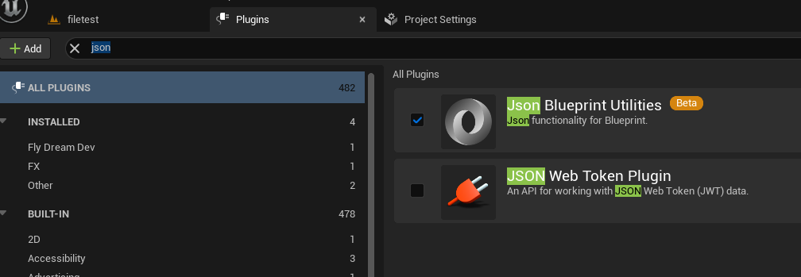
Image 11 : Le plugin Json Blueprint Utilities dans Unreal Engine

Connexion au serveur Radiocommande et réception, décodage des données JSON (BP_Connexion_Serveur_Radiocommande):
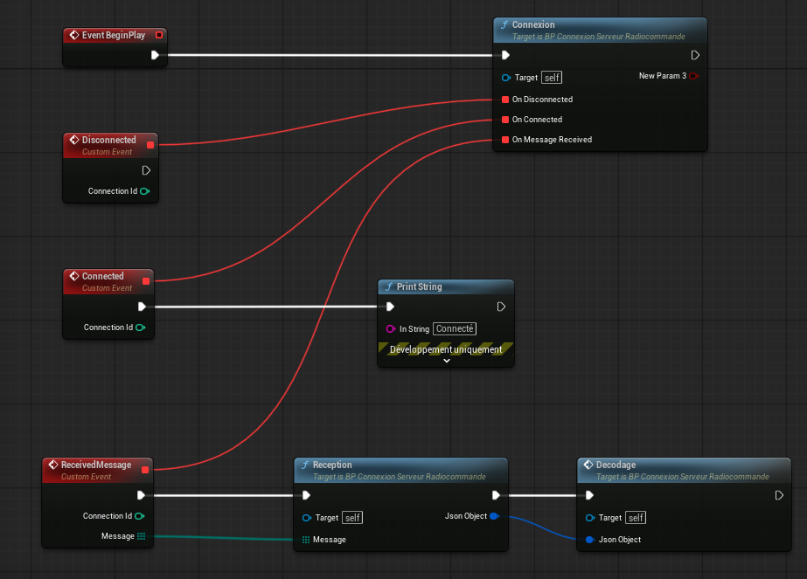
Image 4 : Blueprint de la classe BP_Connexion_Serveur_Radiocommande
Ce Blueprint implémente la logique de communication réseau asynchrone de notre application, en s'appuyant sur une architecture événementielle.
- Initialisation (L'appel) : Dès le lancement du script via l'événement BeginPlay, nous appelons la fonction Connexion. Cette fonction initialise la liaison avec le serveur de la radiocommande. C'est une opération asynchrone.
- Gestion des retours (Les Callbacks) : Pour gérer la nature asynchrone de cette connexion, la fonction expose des délégués (les broches rouges On Disconnected, On Connected, et On Message Received). Nous y avons lié trois Custom Events qui agissent comme des fonctions de rappel (callbacks) :
  - Disconnected : Se déclenche automatiquement si la liaison est rompue.
  - Connected : Valide la réussite de la connexion et affiche un log de débuggage (Print String "Connecté").
  - ReceivedMessage : S'exécute à chaque fois qu'un paquet de données est reçu du serveur.
- Traitement de la donnée : Lorsqu'un message arrive, l'événement ReceivedMessage transmet la charge utile (payload sous forme de structure ou string) à la fonction de Reception. Celle-ci extrait le flux pour le passer immédiatement à la fonction de Decodage, qui se charge de parser (analyser) l'objet JSON afin de rendre les variables exploitables par le reste de notre application (comme les commandes du drone).

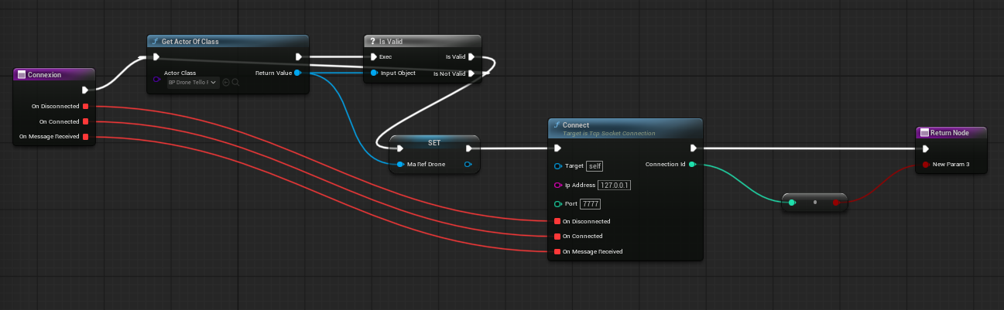
Image 5 : Blueprint de la fonction connexion du BP_Connexion_Serveur_Radiocommande
Ce second Blueprint détaille l'implémentation interne de la fonction Connexion. Sa structure répond à deux objectifs : sécuriser les références d'objets en mémoire et initialiser la socket réseau.
- Récupération et sécurisation de la référence (Le pattern Singleton) : Au déclenchement, la fonction utilise le nœud Get Actor Of Class pour rechercher l'instance active du drone (BP_Drone_Tello_Realiste) présente sur la scène.
- Contrôle d'intégrité (Gestion d'erreur) : Avant toute manipulation, nous passons par un test de validité (Is Valid).
  - Si l'acteur est instancié (Is Valid), sa référence est sauvegardée dans la variable globale Ma Ref Drone pour des accès ultérieurs optimisés, puis le flux d'exécution se poursuit.
  - Si l'objet n'existe pas ou n'est pas encore chargé (Is Not Valid), le flux dévie directement vers la fonction de connexion réseau, court-circuitant l'affectation de la variable pour éviter un crash de type Null Pointer Exception.
- Instanciation de la Socket Réseau : Le flux d'exécution appelle ensuite la fonction Connect (liée à un composant de type TCP Socket Connection). C'est ici que sont définis les paramètres réseaux de la liaison : l'adresse IP locale (127.0.0.1) et le port de communication (7777). Les délégués d'événements rouges (On Disconnected, etc.) sont directement routés depuis l'entrée de la fonction vers la socket pour maintenir la liaison événementielle asynchrone.
- Retour de fonction : Une fois la requête d'ouverture de socket envoyée, la fonction se termine sur un Return Node. Elle transmet un booléen (le paramètre de retour rouge) indiquant si l'initialisation de la socket s'est bien déroulée, tout en exposant l'identifiant unique de session (Connection Id) généré par le système de socket.

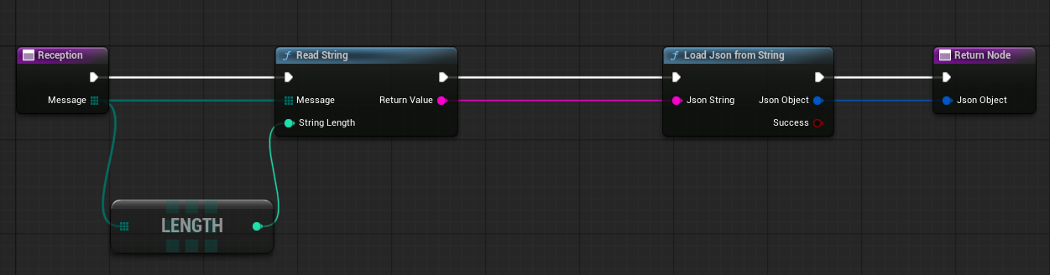
Image 6 : Blueprint de la fonction réception du BP_Connexion_Serveur_Radiocommande
Ce troisième Blueprint correspond à la fonction Reception. Son rôle est de prendre le flux d'octets bruts arrivant du réseau et de le transformer en un objet de données structuré et exploitable.
- Lecture du flux binaire (Le buffer de réception) : La fonction reçoit en entrée un paramètre nommé Message. Comme l'indique sa couleur cyan et son icône en grille, il s'agit d'un tableau d'octets (TArray of bytes), ce qui est le format standard pour le transit de données brutes sur un socket TCP.
- Détermination de la taille et Dématriçage : Nous calculons d'abord la taille de ce tableau à l'aide du nœud Length (renvoyant un entier, broche verte).
  - Cette taille est immédiatement passée à la fonction Read String. Ce nœud extrait et convertit le tableau d'octets en une chaîne de caractères textuelle (String, broche rose) en se basant sur la longueur du buffer.
- Désérialisation JSON (Parsing) : La chaîne de caractères obtenue, qui contient le message au format texte, est transmise au nœud Load Json from String. Cette fonction analyse la chaîne de caractères (opération de parsing) pour reconstituer la structure arborescente d'un Objet JSON (broche bleue).
- Sortie de la fonction : Enfin, via le Return Node, la fonction retourne cet Json Object. Cela permet de passer d'un flux réseau brut à un objet manipulable par clé/valeur pour l'étape suivante de décodage des commandes du drone.
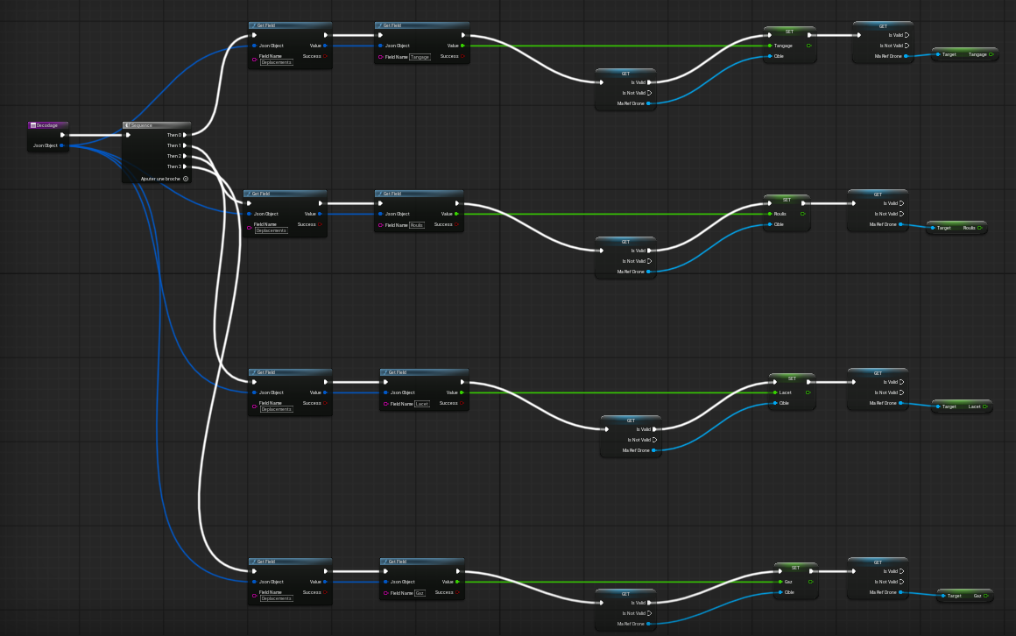
Image 7 : Blueprint de la fonction décodage du BP_Connexion_Serveur_Radiocommande
Ce quatrième Blueprint détaille la fonction Decodage. Son rôle est de parser l'objet JSON global reçu de la fonction de réception pour en extraire les consignes de pilotage et les appliquer directement aux variables physiques de notre drone.
- Parallélisation et optimisation (Le nœud Sequence) : L'objet JSON entre dans un nœud Sequence. Ce nœud permet d'exécuter séquentiellement, mais dans la même frame, quatre branches logiques distinctes (de Then 0 à Then 3). Cela évite d'avoir une seule ligne d'exécution interminable et structure notre code de manière propre.
- Extraction d'un JSON imbriqué (Double "Get Field") : Chaque branche traite un axe spécifique et fonctionne sur le même principe d'extraction en cascade :
  - Le premier nœud Get Field cible la clé principale "Deplacements". Sa broche de sortie bleue indique qu'il extrait un sous-objet JSON imbriqué.
  - Le second nœud Get Field prend ce sous-objet et extrait la valeur numérique spécifique associée à l'axe (soit "Tangage", "Roulis", "Lacet", ou "Gaz"). La broche de sortie est ici verte, ce qui correspond à un type Float (nombre à virgule flottante), idéal pour une commande analogique précise.
- Sécurisation de l'accès matériel : Avant d'appliquer ces valeurs, chaque branche appelle la variable Ma Ref Drone et vérifie sa validité via un nœud Is Valid. Cela garantit que si le drone venait à être détruit ou déconnecté en cours de partie, le script ne tenterait pas d'écrire dans une adresse mémoire vide, évitant ainsi un crash de l'application.
- Mise à jour des consignes de vol : Si la référence est valide, la valeur flottante est envoyée au drone pour mettre à jour ses variables internes (via le nœud SET puis l'appel de fonction cible comme Target Tangage, Target Roulis, etc.). Le drone adapte ainsi son comportement physique en temps réel selon les ordres reçus de la radiocommande.

Commandes du drone (BP_Drone_Tello_Realiste) :
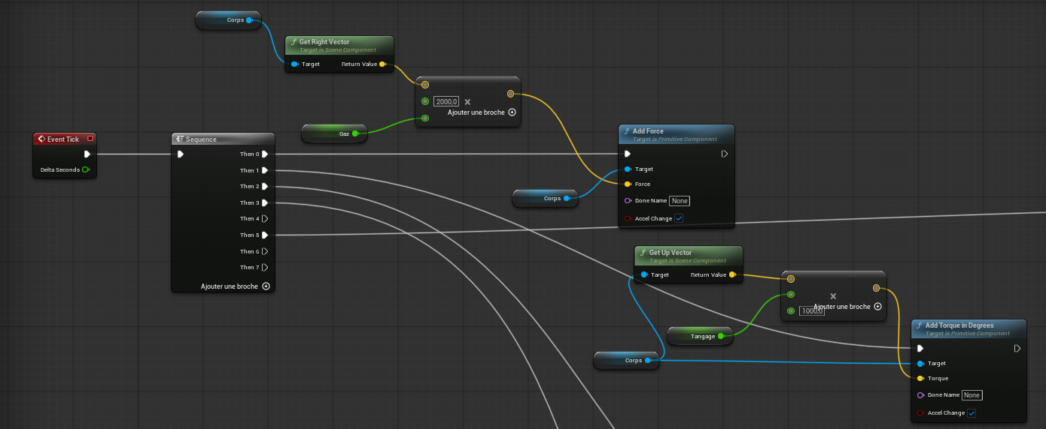
Image : 8 Première partie de la fonction CommandesDrone du BP_Drone_Tello_Realiste
Cette partie du Blueprint traduit les consignes numériques de pilotage en forces physiques concrètes appliquées au modèle 3D du drone pour simuler son déplacement.
- Distribution de la logique (Nœud Sequence) : Nous retrouvons le nœud Sequence qui permet d'appliquer simultanément, lors de la même image d'exécution (frame), les forces sur les différents axes du drone (ici, la branche Then 0 traite l'axe des Gaz).
- Gestion du repère local et correction d'axe : On récupère le composant static mesh Corps, qui subit les lois de la physique. En informatique graphique, chaque objet possède son propre repère local. Suite à une inversion d'axes lors de l'importation de notre modèle 3D (qui présentait une rotation de 90°), c'est la fonction Get Right Vector (le vecteur directionnel droit local) qui correspond en réalité à l'axe vertical de poussée de notre drone.
- Calcul vectoriel de la poussée (La force de sustentation) : Le vecteur directeur unitaire (qui indique la direction) est multiplié par la variable Gaz (qui oscille entre -1 et 1 et donne l'intensité relative).
  - Ce résultat est ensuite multiplié par un facteur d'échelle de 2000 (un gain). Ce coefficient est indispensable pour convertir notre valeur de commande en une force exprimée en Newtons (ou unités Unreal), suffisante pour vaincre la gravité du moteur physique et soulever la masse du drone.
- Application de la force (Physique Newtonienne) : Ce vecteur de force final est injecté dans le nœud Add Force. L'option "Accel Change" étant cochée, la force ignore la masse de l'objet pour appliquer une accélération directe, garantissant ainsi un comportement de vol fluide et linéaire.
- Duplication de la logique : Les branches suivantes (Then 1, etc.) s'appuient sur une architecture strictement identique. Seuls changent le vecteur directeur local sélectionné (comme le Forward Vector pour le tangage) et la valeur du multiplicateur, ajustée empiriquement selon l'inertie souhaitée pour chaque axe de vol.

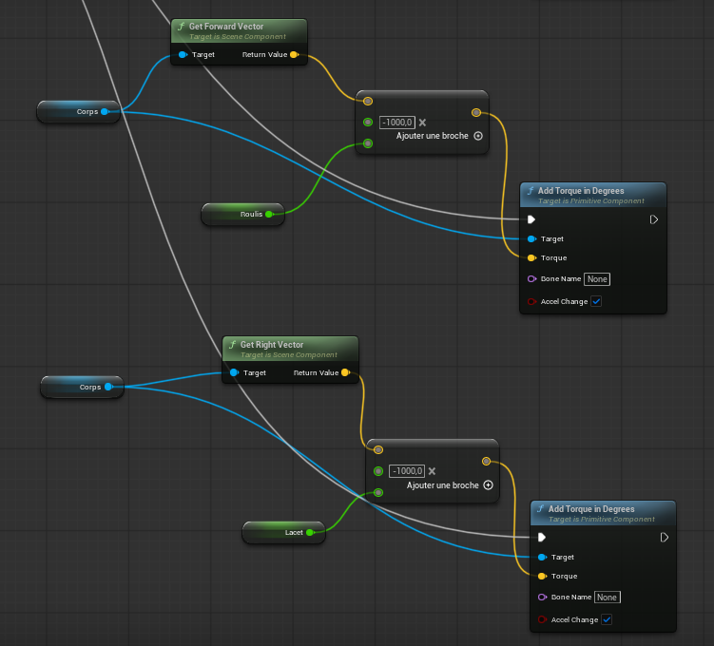
Image 9 : Deuxième partie de la fonction CommandesDrone du BP_Drone_Tello_Realiste
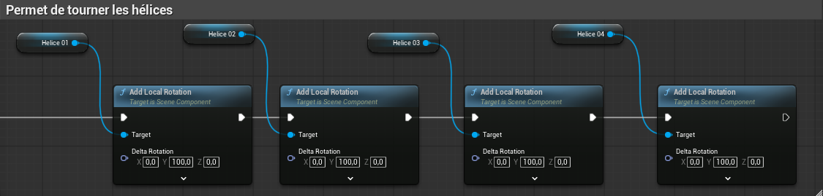
Image 10 : Blueprint de la fonctionTournerHelices du BP_Drone_Tello_Realiste
Après avoir appliqué les forces de translation comme les Gaz, la suite du nœud Sequence (sur l'Event Tick) gère les couples de rotation et les animations visuelles.
- Gestion du Tangage (Le couple physique) : Dans la deuxième branche du script (Then 1), on observe l'application du Tangage. À cause du décalage d'importation évoqué précédemment, nous récupérons le vecteur local Get Up Vector. Celui-ci est multiplié par la commande analogique de Tangage, puis par un coefficient multiplicateur de 1000. Ce vecteur de force angulaire est injecté dans le nœud Add Torque in Degrees appliqué au Corps. Cela génère le couple physique nécessaire pour faire basculer le drone en avant ou en arrière.
- Animation visuelle asynchrone (Les Hélices) : En parallèle de ces calculs physiques complexes, les branches suivantes de la séquence (comme illustré sur le second Blueprint) gèrent le rendu visuel de la poussée en animant les moteurs.
- Application d'une vitesse angulaire locale : Pour simuler la sustentation, nous appliquons une rotation continue sur les quatre composants indépendants : Helice 01 à Helice 04. Nous utilisons pour cela le nœud Add Local Rotation.
- Analyse de la matrice de rotation : La rotation est configurée avec une valeur fixe de 100 degrés sur l'axe Y local (le Pitch) à chaque frame. Cela permet d'obtenir un effet de rotation à haute vitesse à l'écran, totalement indépendant des forces physiques de translation appliquées au châssis. Ainsi, même si le drone est stationnaire, l'utilisateur a le retour visuel indispensable d'un appareil en fonctionnement.

Blender


J’ai utilisé Blender afin de convertir le format du modelé du drone fournis afin de l’intégrer dans le projet Unreal Engine. Elle m’a également permis de modéliser les cerceau utilisé comme objectif a atteindre.

Importation des modèles de drones sous Unreal Engine :

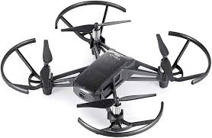

Dans Unreal Engine il n’y a pas de modèles de drone donc il faut en importer. Pour importer le modèle de drone il faut absolument que le fichier sois de format :
- .FBX
- .OBJ
- .GLTF
- .GLB
- .DAE
- .ABC
Unreal Engine supporte seulement ces formats.
Le modèle qui était a notre disposition était un fichier .STEP. Donc pour convertir le fichier je l’ai importé dans le logiciel « Blender » vu précocement, et ensuit je l’ai importé en format .FBX pour l’intégrer a Unreal Engine.
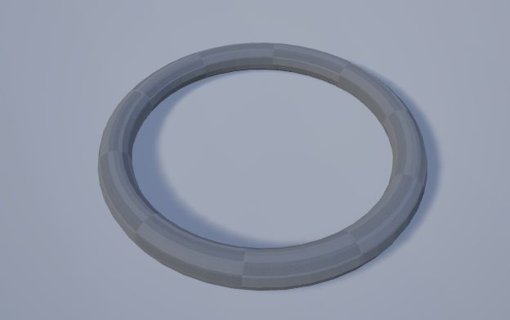
Image 12 : Modèle du cerceau utilisé pour l’objectif cerceau
J’ai également utilisé Blender pour modéliser le cerceau correspondant a l’objectif Cerceaux dans la simulation.

Meta Horizon Link

Meta Horizon Link permet de connecter le casque VR (Oculus Quest 2), a l’ordinateur afin de lancer la simulation dans le casque VR.

GitHub


Nous avons utilisé GitHub afin de partager et sauvegarder notre code, les diagrammes, des documents, etc. Voici le lien du projet sur GitHub : https://github.com/popomomlolo/LaravelDrone/tree/main

Diagramme de classe

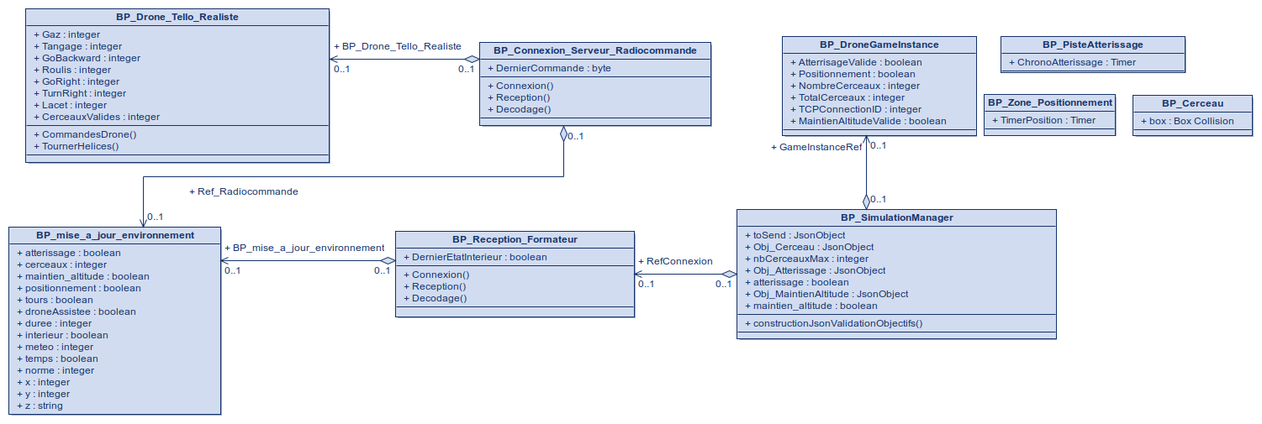
Image 16 : Diagramme de classe de la partie simulation
Puisque l’utilisation de Unreal Enigne 5 et le Blueprint m’as été imposé alors nous allons utiliser les classe Blueprint. Dans ce diagramme de classe nous allons voir le rôle de chaque classe.
- BP_Drone_Tello_Realiste : Permet de piloter le drone et de tourner les hélices.
- BP_Connexion_Serveur_Radiocommande : Permet de recevoir et décoder les commandes de la radiocommande envoyé par le Serveur Radiocommande en format json.
- BP_mise_a_jour_environnement : Contient les attributs qui vont périmètre de mettre a jour l’environnement et les objectifs choisi par le formateur.
- BP_Reception_Formateur : Permet de recevoir et de décoder la configuration de l’environnement et des objectifs choisi par le formateur.
- BP_SimulationManager : Permet l’envoi au serveur IHM une trame JSON contentent la validation des objectifs.
- BP_DroneGameInstance : Contient les attributs correspondant a l’état des objectifs (Validé ou non).
- BP_Piste_Atterissage : Permet de lancer le chronomètre afin de savoir si l’objectif atterrissage est validé ou non.
- BP_Zone_Positionnement : Permet de lancer le chronomètre afin de savoir si l’objectif Positionnement est validé ou non.
- BP_Cerceau : Permet de compter le nombre de cerceaux dans lesquelles le drone est passé afin de savoir si l’objectif a été validé ou non.

Fiche de test
Référence du module testé : F4.1
Date du test : |  | 07/05/2026
Type du test : |  | Test fonctionnel
Objectif du test : |  | Vérifier le fonctionnement du réception, lecture et décodage du fichier JSON
Conditions du test
État initial  Il faut que le serveur radiocommande sois lancé, que la radiocommande sois branché sur le PC, que le casque VR sois connecté a l’ordinateur (voir le document "Connexion_Vr_a_l'ordinateur") et que Unreal Engine 5 sois lancé sur le niveau du test |  |  |  | Environnement du test  Unreal Engine 5 sur Windows 11, borne wifi, même reseau
Procédures du test
N° | Opérations |  | Résultats attendus
1 | Lancer la simulation en appuyant sur la flèche verte dans Unreal Engine. |  | 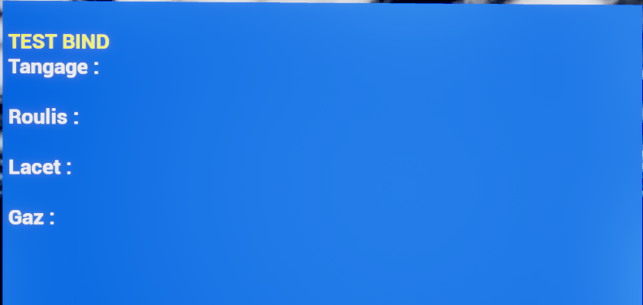
2 | Appuyer sur Espace pour se connecter au serveur |  | 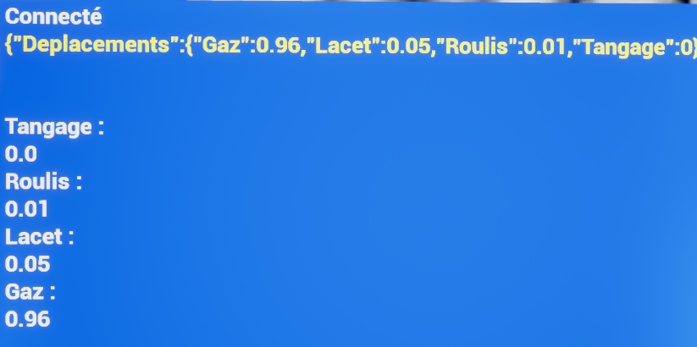
3 | Appuyer sur Espace pour se déconnecter au serveur |  | 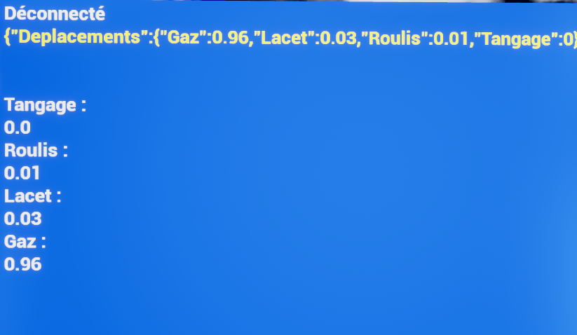
4 | Reconnecter au serveur et débrancher la Radiocommande |  | Les valeurs doivent rester fixe
5  Conclusion du teste unitaire  En fin de compte le teste est reussi, la trame est bien reçu et décodé. | Rebrancher la Radiocommande |  | Les valeurs doivent rechangent

Diagramme de Gantt
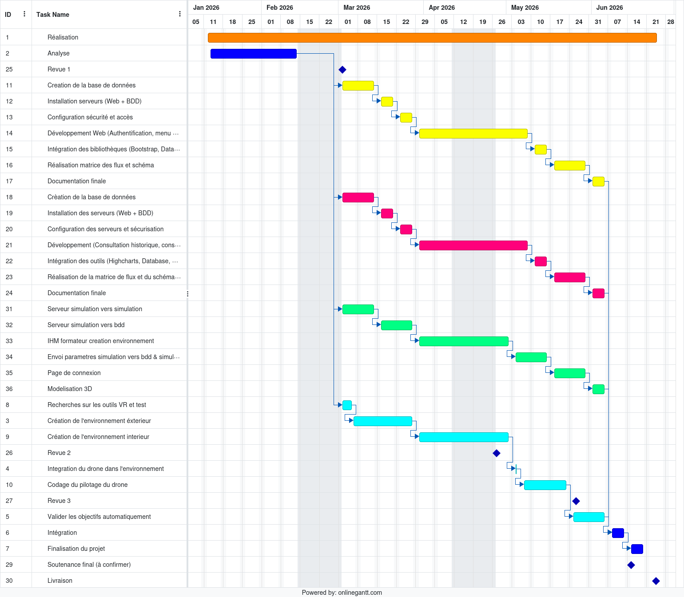
Image 17 : Diagramme de Gantt du projet

Compétences acquises
La réalisation du projet Supervision de pilotage de drone a permis d’acquérir et d’approfondir mes compétences techniques et professionnelles.
En matière de technique, le projet a permis :
- Apprendre l’utilisation de l’outil Unreal Engine 5.
- Apprendre la langage de programmation Blueprint.
- Utiliser et intégrer des formats d’échanges de données tels que JSON vie le plugin JSON Blueprint Utilities.
- Utiliser le format de de communication TCPSocket.
D’autre part au niveau professionnel, ce projet a permis aussi :
- D’appliquer une gestion de projet rigoureuse (planification via Gantt, répartition de
- tâches, suivi d’avancement).
- D’entretenir un esprit d’analyse, d’autonomie, et de résolution de problèmes
- concrets.
- De documenter correctement les étapes du projet, les choix techniques, et les
- résultats obtenus.
Pour résumer, ce projet m’a permit d’apprendre beaucoup de choses dans la conception de simulateurs. Mais également elle m’a permis de comprendre comment réaliser une vrai analyse et une documentation afin de faciliter le travail sur un projet.

Perspectives d’améliorations
Bien que ce projet se soit globalement déroulé de manière réussi néanmoins certains aspects de celui-ci pourrait être améliorable. Voici certains exemples pouvant être travaillé :
- Tout d’abord les mouvements du drone doivent être amélioré afin qu’il soit plus facile et réalise a contrôler.
- Le chargement de différents objectifs doivent être appliqué car a ce stade du projet quand le programme reçois la trame pour mettre a jour l’environnement seulement le niveau qui change (intérieur ou extérieur).
- Ajout des bruitages sonores pour les hélices.

